NEL BLU DIPINTO D’AZZURRO EVENTI:

Giovedì 06 novembre ore 18 evento “DONNE ALLA RISCOSSA”:
incontro con calciatrici – conduzione: Mauro Molinaroli

ELISABETTA BAVAGNOLI (Betty)

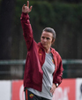
Piacenza, Reggiana, Milan, Verona, Modena, Lazio; una Coppa Italia: Lazio 98/99; argento europeo 1993; 80 presenze in nazionale; allenatrice Roma scudetto 23/24; D.S. Roma

LUCIANA MELES

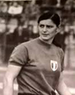
Piacenza (capitano scudetto ’71), Lazio (coppa Italia ’77); nazionale 10 presenze; fondatrice sindacato di categoria; atletica; judo

HASNA BOUYIJ

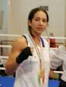
[Pugilato: campionessa italiana “51Kg.”]

ERIKA MORRI

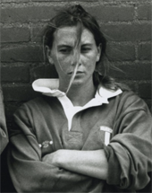
[Rugby: ex azzurra 2 Coppe del Mondo,7 Campionati Europei;12 anni in azzurro, 21giocati; MEMBRO BOARD FIR; Rappresentante per l’Italia nel Board della federazione mondiale WORLD RUGBY]

venerdì 07 novembre ore 18 evento “NON SOLO CALCIO”:
incontro con sportivi non calcio – conduzione: Massimo Calandri (Repubblica):

CECILIA MOLINARI

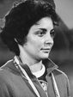
[Atletica 100m.: olimpiadi Monaco 1972; oro Giochi del Mediterraneo 1971;
6 volte campionessa italiana; 4 volte campionessa italiana indoor]

SALVATORE BONETTI (Nembo Kid)

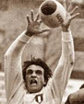
[rugby: 34 volte nazionale, 12 come capitano; 2 scudetti con Brescia e Rovigo; 1973 tour Sudafrica]

BEPPE GABBIANI (Cavallo Pazzo)

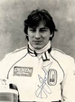
[automobilismo: formula 1, 2, 3; molteplici 24ore di Le Mans; kart 2 campionati italiani, 1europeo]

CARLO DEVOTI (Picchio)

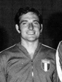
[pallavolo: 79 volte nazionale; oro Universiadi di Torino 1970]

GIORDANO MAIOLI

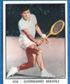
[tennis: campione d’Italia:1966 sconfiggendo Nicola Pietrangeli 6-3, 6-4, 6-0; nel 1967 sconfitto da Pietrangeli in 5 set; 4 volte campione di doppio, 3 con Tacchini (66-70-71), 1con Ocleppo (76); 2 volte nel doppio misto con Lea Pericoli (71-72); 19 volte in Coppa Davis; nel ’72 capitano non giocatore della squadra italiana in Coppa Davis.

ALESSANDRO BOSSALINi (Boss) in collegamento da remoto

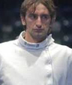
[scherma, spada: europei bronzo a squadre 2003; campione italiano 2006]

giovedì 13 novembre ore 18 “PIACENZA NELLA STORIA E NEL CUORE”:
incontro con ex calciatori del Piacenza calcio – conduzione: Adolfo Fantaccini (ANSA)

STEFANO MACCOPPI (Bobo)

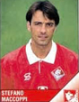
Serie A Como, Bari, Piacenza; allenatore

ANTONIO DE VITIS (Totò)

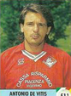
Serie A Napoli, Udinese, Piacenza, Hellas Verona; allenatore, dirigente.

SETTIMIO LUCCI

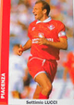
Serie A Avellino, Roma (una coppa Italia), Empoli, Udinese, Piacenza, Hellas Verona; 8 presenze in nazionale under21; allenatore, dirigente.

GIOVANNI CALLEGARI (Giannino)

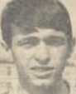
Serie C/D Piacenza da 1963 a 1968: 141 presenze

venerdì 14 novembre ore 18 “MEXICO 70 LA PARTITA DEL SECOLO”:
incontro con FABRIZIO POLETTI - conduzione: Adolfo Fantaccini (ANSA)
da remoto: Carlos Garcia de Alba, ambasciatore Messico + Giancarlo De Sisti, nazionale ita liana + Ignacio Calderon, portiere nazionale messicana + Antonio Barillà , “ La Stampa” + Andrea Barzini, regista del film “Italia-Germania 4-3”

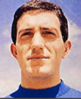
Serie A Torino (224 presenze), Cagliari, Sampdoria, Nazionale e Nazionale under 21, vice campione del mondo a Messico ’70.

N.B.: nei due ultimi eventi saranno pure presenti di persona o da remoto personaggi di primissimo piano relativi agli eventi in oggetto.

